Impreza podsumowująca projekt
„Epidemia Pozytywnej Energii”
w ramach programu Młodzież w działaniu współfinansowanego ze środków Unii Europejskiej.
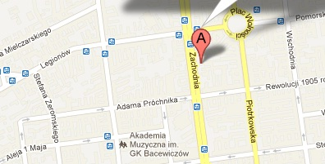

Data: 27. czerwca 2012 r.
Miejsce:
Akademicki Ośrodek Inicjatyw Artystycznych, ul. Zachodnia 54/56 Łódź

Program imprezy:
15.00 – zbiórka dla organizatorów i wolontariuszy
15.30 – zbiórka dla świetlic, przygotowania do występu
16.00 – oficjalne rozpoczęcie imprezy
16.05 – filmik podsumowujący współpracę ze wszystkimi 5 świetlicami
16.10 – prezentacja kultury Indie (świetlica Towarzystwa Przyjaciół Dzieci)
16.15 – prezentacja kultury Rock (Świetlica Podwórkowa Stowarzyszenia Centrum Wsparcia Terapeutycznego)
16.20 – występ zespołu GO Pomost!
16.30 – prezentacja kultury Latino (świetlica Miejskiego Ośrodka Pomocy Społecznej - Górna)
16.35 – prezentacja kultury Afro (świetlica Miejskiego Ośrodka Pomocy Społecznej - Widzew)
16.45 – prezentacja kultury Hip Hop (Pracownia Alternatywnego Wychowania)
16.55 – zakończenie części artystycznej
17.00-18.00 – poczęstunek oraz kąciki tematyczne (wystawa prac, a także tatuaże z henny, malowanie twarzy, warkoczyki, pamiątki…)

Serdecznie zapraszamy dzieci, wychowawców oraz ich rodziny i przyjaciół!
Wspólnie dajmy się ponieść Epidemii Pozytywnej Energii! ☺

